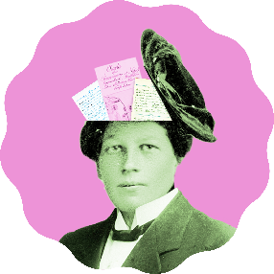

Oavslutade meningar
Den här lektionen har jag lärt mig att…
En sak som har förändrats sedan 1950-talet är…
På 1950-talet hade man inte…
Jag tror att barnhemsbarnen…
En sak som inte förändrats sedan 1950-talet är…
En sak som jag inte förstår är…
En sak som jag undrar är…
Jag skulle vilja veta mer om…
Jag tycker att den historiska källan…
Den historiska källan berättade…
Pojkar och flickors kläder…
Modet på 1950-talet…
Om jag hade bott på ett barnhem på 1950-talet…
Min tanke om utrustningslistan är…
En basgarderob idag…
En brist med källan tycker jag är…
En sak som jag inte kände till tidigare var…
Jag tycker att det är intressant att…
En bra grej med den här lektionen var…
Den här lektionen påminde mig om…

